Sedum sexangulare, Milder Mauerpfeffer
[Crassulaceae, Dickblattgewächse]

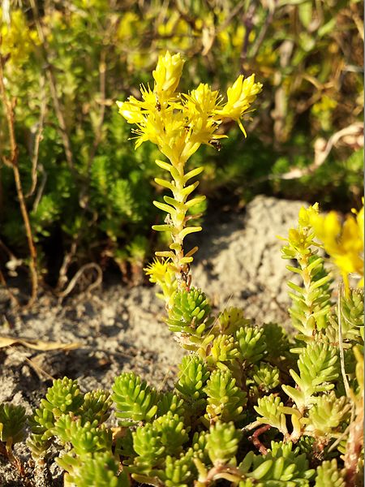

Merkmale: Dieser Chamaephyt erreicht eine Höhe von 5-10(15) cm.
Die zylindrischen, dicken Blätter sind deutlich 6-zeilig angeordnet (sterile Triebe) und haben am Grund ein spornartiges Anhängsel, dass 0,3 mm lang ist. Die Blätter fallen bei Trocknung ab.
Die Blüten sind 5-zählig und die gelben Kronblätter sind lanzettlich-spitz.
Die Früchte sind 5-spaltige Kapseln.
Ökologie: Sedum sexangulare kommt in lückigen Trocken- und Halbtrockenrasen, in Felsspalten, an Mauern und auf sandigen Ruderalfluren vor.
Blütezeit: Juni bis Juli
Höhenstufe: collin bis untermontan
Rote Liste Nordtirol¹: LC
Rote Liste Osttirol¹: LC
Rote Liste Österreich²: LC
L | T | K | F | R | N | S
8 | 5 | 5 | 2 | 7 | 2 | 0

Zeigerwerte:

